СОСТАВ РАБОЧИХ ГРУПП ПРОЕКТОВ
1. «Сокращение времени ожидания записи пациентов в кабинете охраны зрения »
2. «Сокращение времени ожидания записи пациентов в физиотерапевтическом кабинете»
3. «Сокращение времени записи в массажном кабинете»

РУКОВОДИТЕЛЬ ПРОЕКТОВ
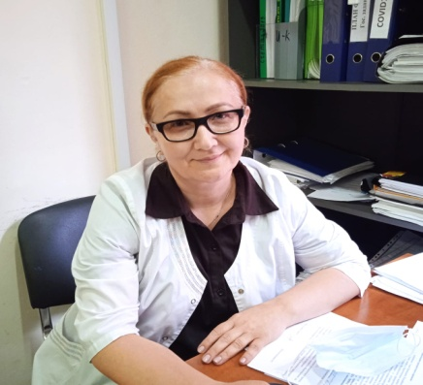 | Мадиева Заира Магомедрасуловна  Зав. отделением специалистов  8(989)-869-92-01
АДМИНИСТРАТОР ПРОЕКТОВ
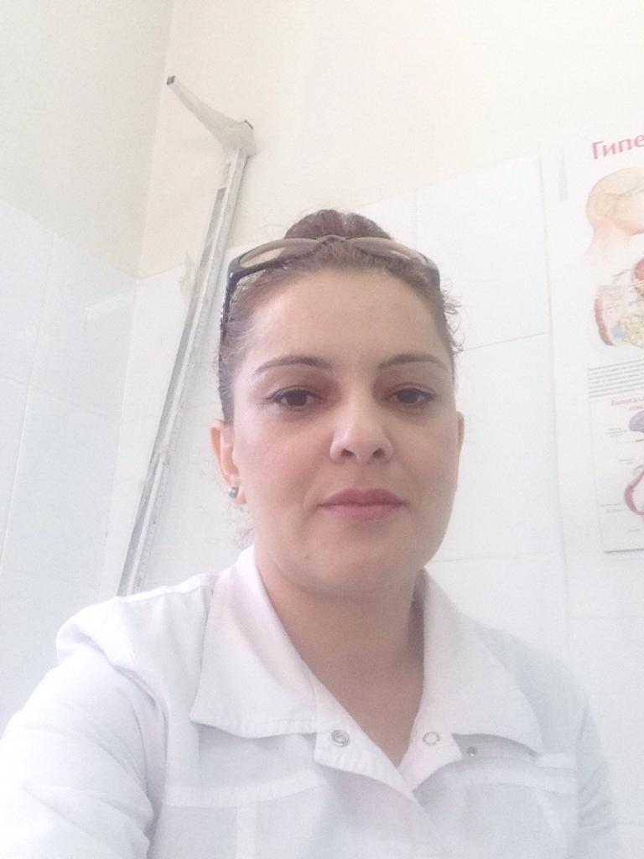 | Гамидова Гулизар Пирмагомедовна  Старшая медсестра дошкольного отделения  8(988)-699-38-11
ОТВЕТСТВЕННЫЕ ЗА СТАНДАРТИЗАЦИЮ
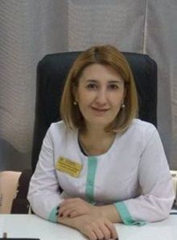 | Машаннаева Зумруд Гаджимурадовна  Врач кабинета охраны зрения  8(963)-373-68-64
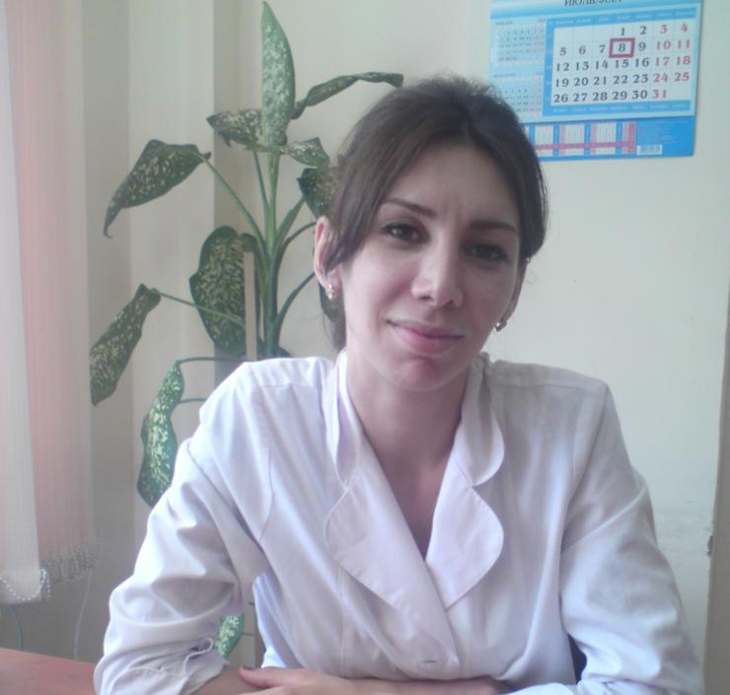 | Абдуллаева Раисат Абуталибовна  Врач офтальмолог  8(988)-777-38-28
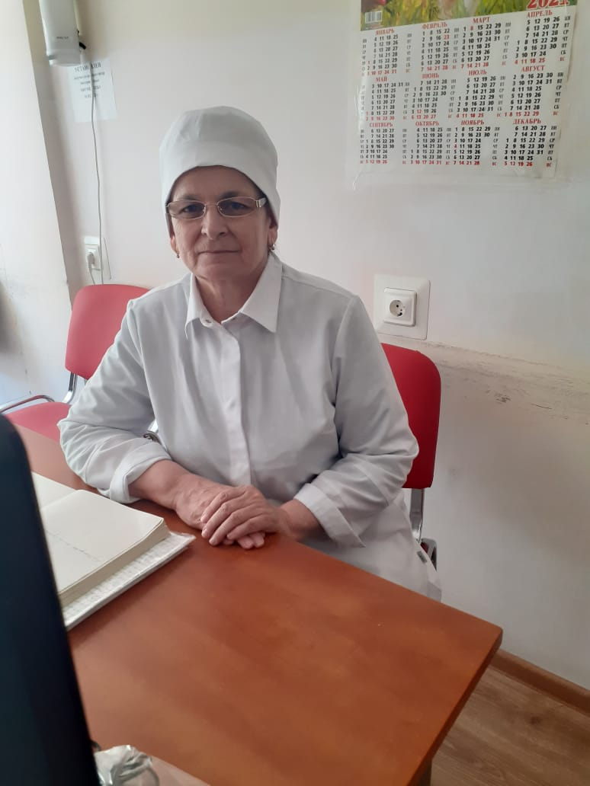 | Гаджиалиева Патимат Алибековна  Врач физкабинета  8(928)-577-41-57
ОТВЕТСТВЕННЫЕ ЗА УЛУЧШЕНИЕ
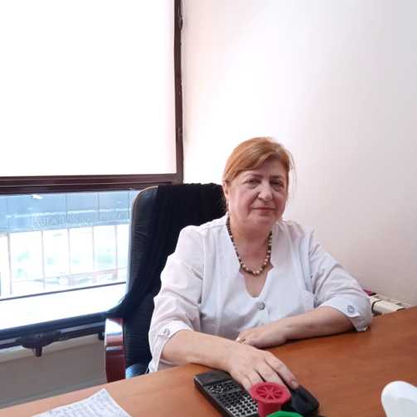 | Исрапилова Элеонора Абидовна  Врач кабинета охраны зрения  8(928)-977-34-61
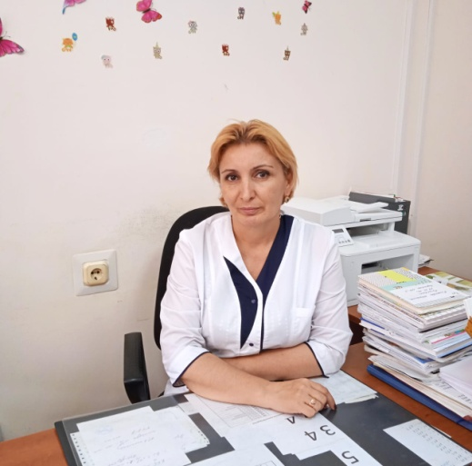 | Курбанова Маржанат К.  Старшая медсестра 3 отделения  8(964)-021-05-01
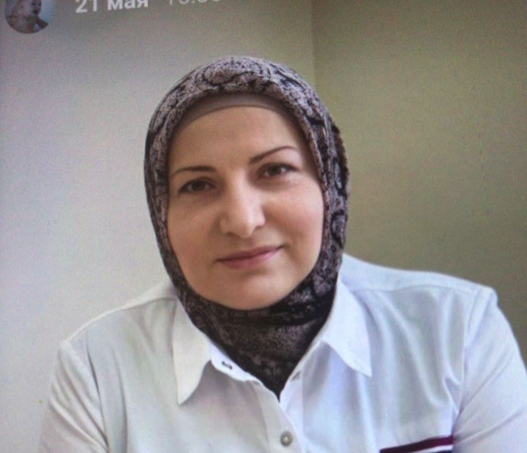 | Махмудилова У.М.  Медсестра массажа  8(9)
ОТВЕТСТВЕННЫЕ ЗА ВИЗУАЛИЗАЦИЮ
 | Джахпарова Р.М.  Медсестра охраны зрения  8(989)-476-24-50
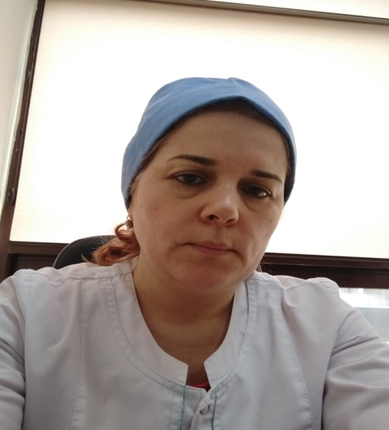 | Абдулаева А.Б.  Медсестра кабинета охраны зрения  8(906)-447-18-10
 | Гусейнова Айзанат Гасратовна  Медсестра физ.кабинета  8(928)-553-67-19
 | Адамадзиева Мальвина М.  Медсестра физ.кабинета  8(989)-899-83-85
ОТВЕТСТВЕННЫЕ ЗА ВНЕДРЕНИЕ И УЛУЧШЕНИЕ
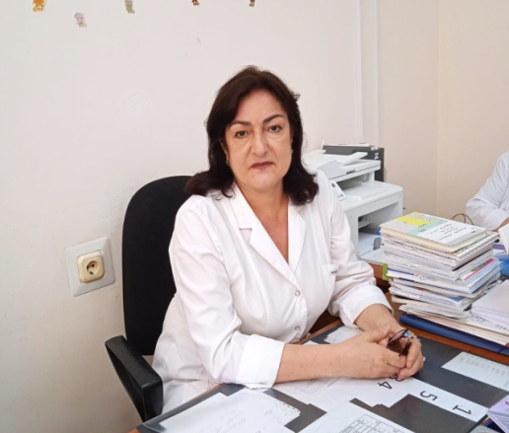 | Хархачаева Нуржахан Гусейновна  Заведующая педиатрическим отделением  8(988)-291-73-91
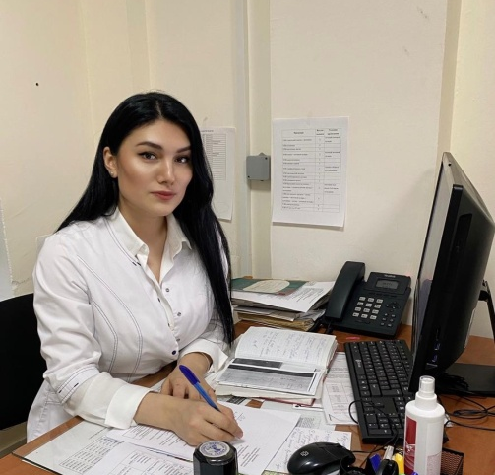 | Шахбанова Мадина Мурадовна  Заведуюущая педиатрическим отделением  8(909)-486-08-08
ОТВЕТСТВЕННЫЙ ЗА КАРТИРОВАНИЕ
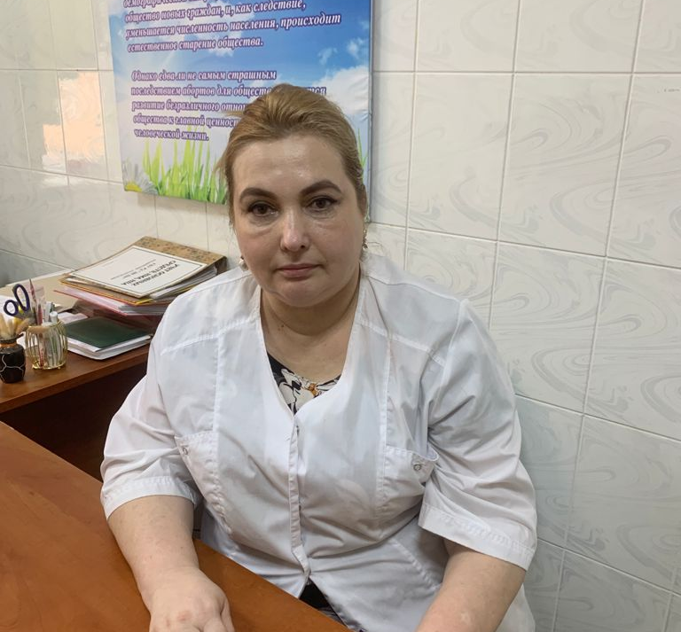 | Чалабова Елена А.  Администратор  8(963)-417-25-25

